MOÇÃO DE APLAUSO Nº 428/2021

A Câmara Municipal de Itapevi, por meio da Vereadora que subscreve este documento, aprovam Moção de Aplauso a MARIANA ALVES BORGES pelos relevantes serviços prestados a Comunidade do Cardoso.

JUSTIFICATIVA:

Mariana Alves Borges, nasceu na cidade de Montes Claros no Estado de Minas Gerais, no dia 14/08/1949, tem 70 anos, e estudou até a 4° série.

É casada com Agenor Francisco Borges (im memoriam), e tem 3 filhos, sendo eles Vilma, Vera e Valter. Tem 08 netos, Alec Bryan, Ayla Gabrielly, Ale Andrey, Arianny Rafaelly, Alisson Rafael, Guilherme Borges, Emily Borges e Marcelo.

Mariana Alves Borges casou-se em Montes Claros, no Estado de Minas Gerais e no dia 14/08/2020 fará 50 anos de casada.

Chegou em Itapevi em 1970, e desde então sempre vem ajudando de alguma forma, parentes, vizinhos e amigos. Reside até hoje em Itapevi.

De forma aguerrida, vem lutando para restabelecer sua saúde, no entanto, não deixa de lá o sorriso e a vontade de ajudar o próximo.

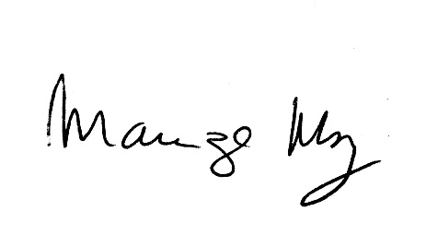
Sala de sessões Bemvindo Moreira Nery, 30 de agosto de 2021.

____________________________
MARIZA MARTINS BORGES
Vereadora - PODEMOS

